1. Popište, případně načrtněte, **proces výuky** v situaci,
2. 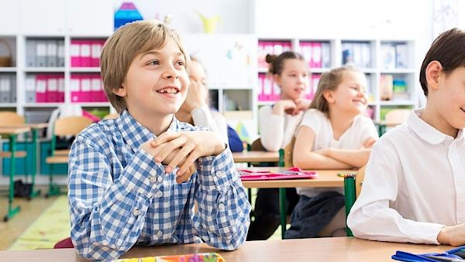kdy učitel přemýšlí o učení žáka;

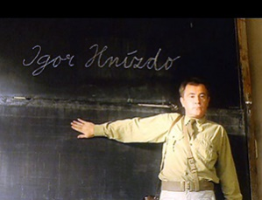

1. kdy učitel přemýšlí o vlastním učení.
2. Napište, jaká jsou kritéria pro **dobře stanovený cíl výuky.** Uveďte kromě kritérií i příklad dobře formulovaného cíle výuky.
3. Vysvětlete pojmy: **kognitivní, afektivní a psychomotorický cíl.**
4. Formulujte, k čemu učiteli slouží **důkazy o učení žáků?**

Kdy a jakým způsobem je může získávat?

Jaká je souvislost mezi cíli výuky a zdroji důkazů o učení?

1. Jaké vlastnosti by měly mít otázky a úkoly, které připravujeme pro své žáky, chceme-li, aby byla výuka **kognitivně náročná?**

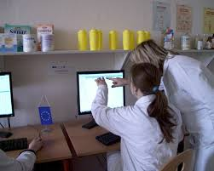

1. Jmenujte
2. autory, kteří stáli u zrodu **sociálně-kognitivního konstruktivismu;**
3. **principy,** z nichž vychází konstruktivistická výuka.

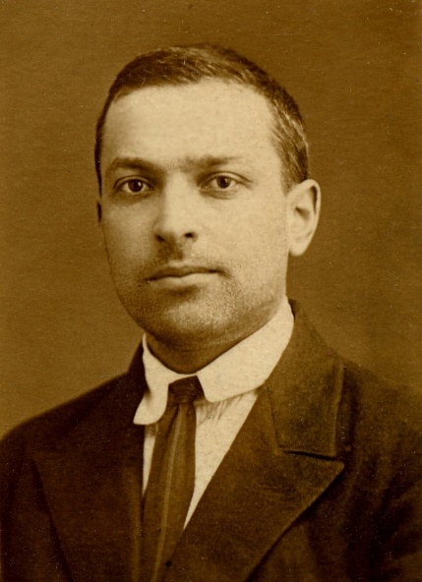

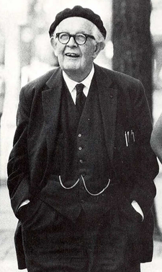

1. Stručně popište, v čem spočívá rozdíl mezi **metodami a formami výuky?** Uveďte příklady.

1. Proč nelze **skupinovou výuku** ztotožňovat s kooperativním učením? Jaké znaky by měla vykazovat skupinová výuka, aby v ní probíhalo **kooperativní učení?**

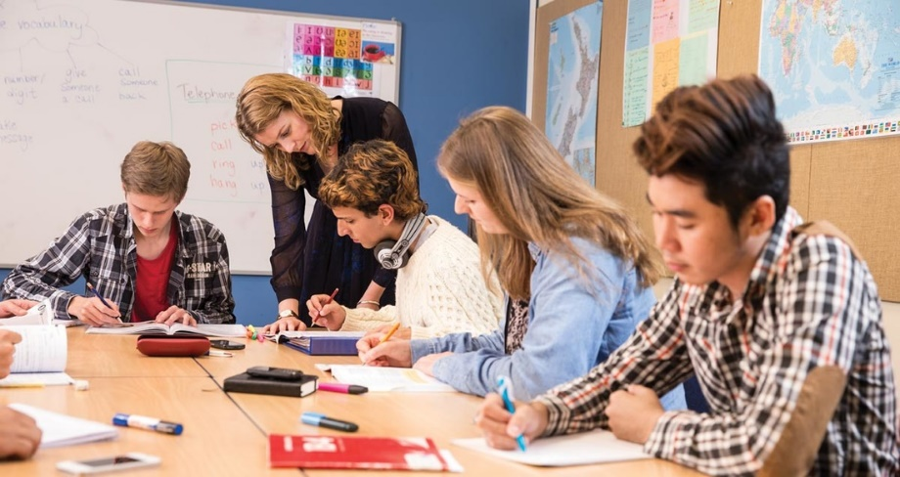

1. Co přináší **genderově citlivá pedagogika** žákům?

Napište, které **genderové stereotypy** mohou ovlivňovat učení žáků.

